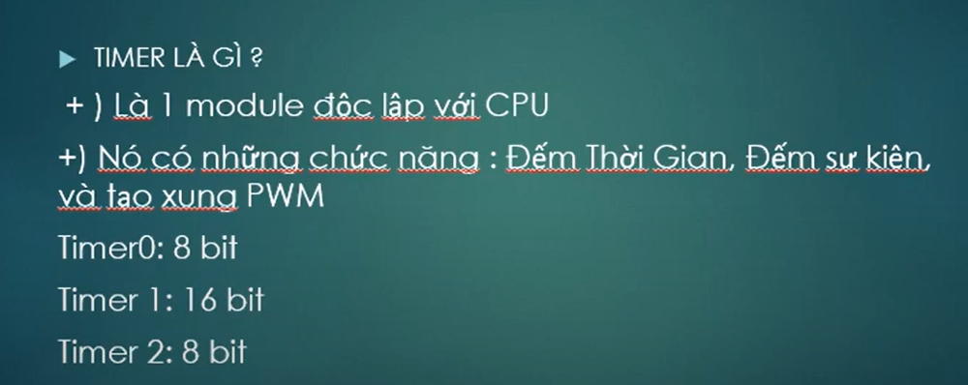

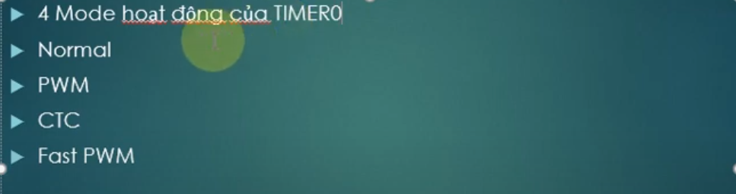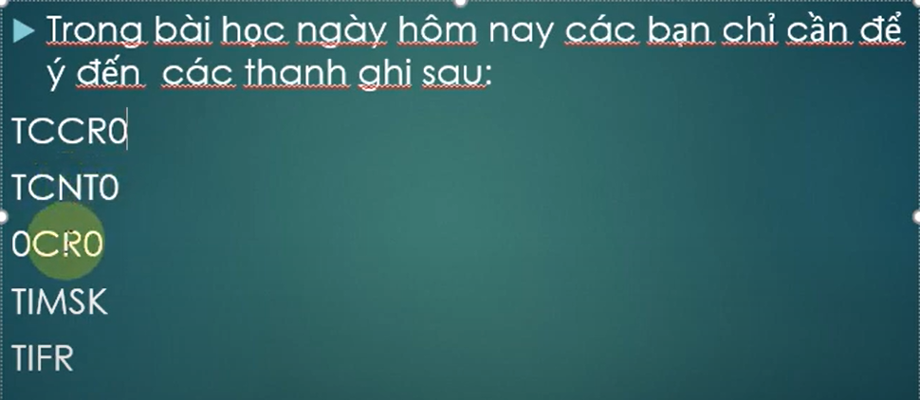

- Thanh ghi TCCR0 là thanh ghi chọn Mode hoạt động: Mode Nomal, PWM,CTC

- TCNT0: Thanh ghi lưu giá trị đếm dành cho Mode0

- TIMSK: Thanh ghi khai báo ngắt

- OCR0: Cũng là thanh ghi lưu giá trị đếm nhưng dành cho Mode2

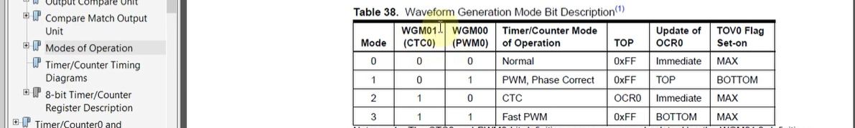

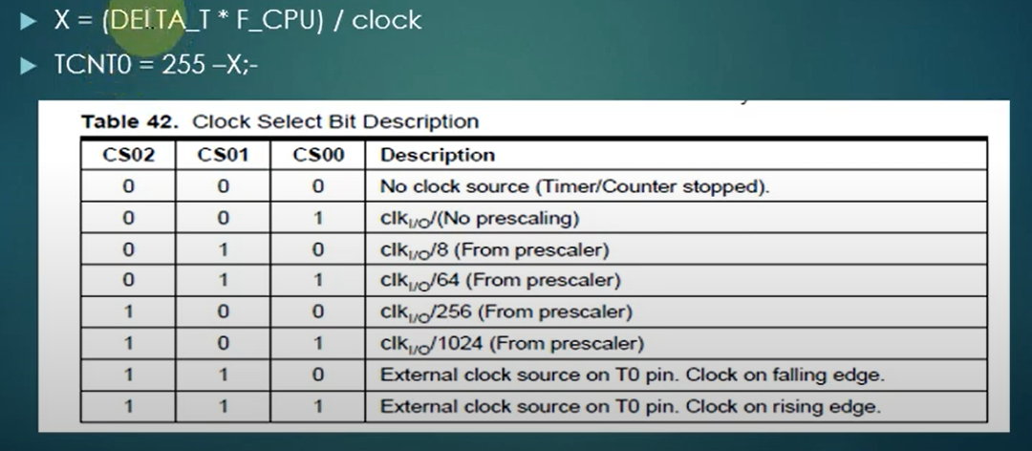

- DELTA_T là khoảng thời gian định kì: VD cứ 1ms nó sẽ tràn ra ngoài

